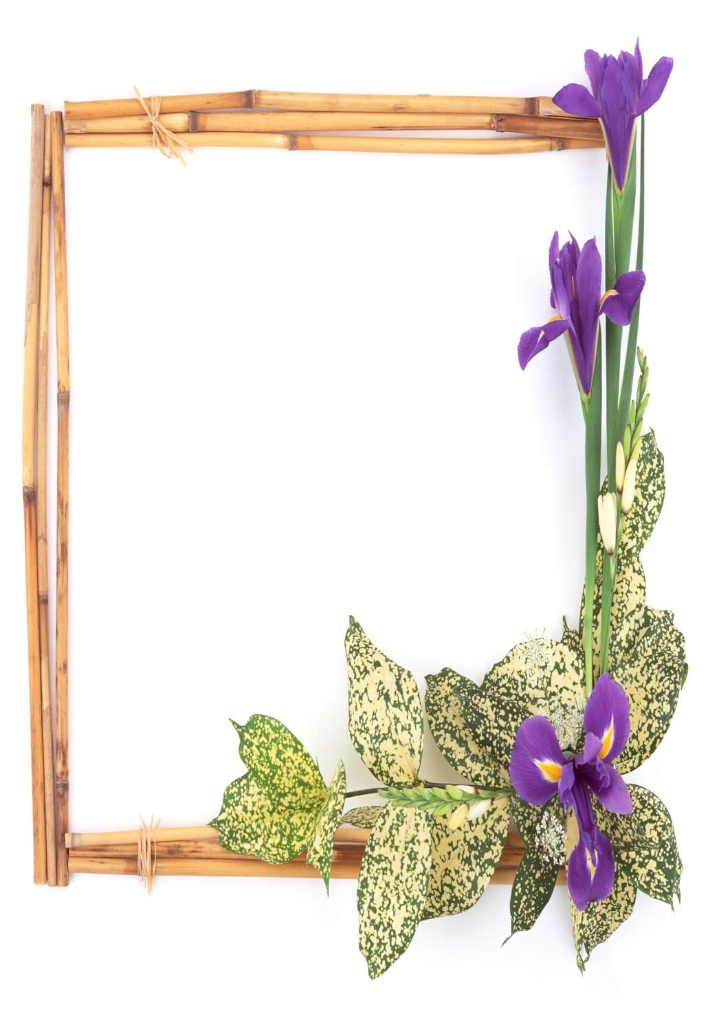

Урок –турнір з української мови

9 клас

Учитель: Нас запрошують у країну Фразеологію, там відбудеться турнір на кращого знавця рідної мови. Я вважаю, що нам не потрібно відмовлятися.
Отож, почнемо.
1 раунд. Розминка.
- Що вивчає фразеологія?
- Що таке фразеологізм?
- Чим фразеологізми відрізняються від однозвучного з ним вільного словосполучення?
- Які за походженням фразеологізми наявні в українській мові?
- Яка роль фразеологізмів у мовленні?
- Якими членами речення можуть бути фразеологізми?
2 раунд. „Латка на фразеологізм”.
Доповнити поданими латками слова.
„Латка”: ніс, язик, око, вухо, губа, зуб
тримати... за вітром; на... нічого покласти; і за... не свербить; робити з... халяву; хоч в... стрель.
„Латка”: кіт, кінь, курка, свиня, собака, коза
гарна як... в дощ; носиться як... з яйцем; нагадати... смерть; як... на плакав; пише як... лапою.
3 раунд. „Розумній голові досить два слова”.
Дібрати фразеологічне порівняння.
- Бити як (Сидорову козу); упав як (сніг на голову); жити як (кішка з собакою).
2 Гризе як (іржа залізо); зник як (корова язиком злизала); це буде тоді як (рак свисне).
4 раунд. „Маєш голову – май же й розум”.
Розкрити значення фразеологізмів.
- Росте як на дріжджах (швидко); вилами по воді писано (невгадно); обценьками слова не витягнеш (не доб’єшся нічого); охрестити мечі (вступити в бій).
Його мати моїй матері двоюрідна Параска (чужа).
- Вискочив, як Пилип з конопель (зненацька бовкнув); мало каші з’їв (недосвідчений); не наламати дров (не припускатись помилок); дати волю язику (ляпати даремно); сім п’ятниць на тижні (непостійний).
5 раунд. „Слово - не горобець, вилетить - не впіймаєш”.
Указати, які словосполучення вільні, а які стійкі.
- Байки правити, писати байки; без п’яти хвилин дев’ята година, без п'яти хвилин студент; трава в’яне, вуха в’януть; варити борщ, варити воду.
- Дитя водити, водити за ніс; витрішки купувати, зошити купувати; годувати кашею, годувати жданиками; горить у руках, горить на плиті.
6 раунд. „Око бачить далеко, а розум ще далі”.
Прочитати вправу, користуючись віршем як прикладом, скласти висловлювання, використавши якнайбільше фразеологізмів.
7 раунд. Не пером пишуть, а умом”.
Пояснити значення фразеологізмів, скласти з ними кілька речень, визначити, яким членом речення виступає фразеологізм.
- Палати з цікавості, перетворитися на слух, душа співає, кирпу гнути.
- Підбитий вітром, заговорила совість, низько слатися, пасти задніх.
8 раунд. „Страшне перо не в гусака, а в дурня”.
Пояснити значення фразеологізмів, дібрати із довідки до них по кілька синонімічних.
- Ні риба ні м’ясо, узяти в свої руки, байдики бити.
(Довідка: ні рак, ні риба, за холодну воду не братися, узяти в шори, зробити шовковим, ні пава ні гава, собак дражнити, ні те ні се, вкрутити хвоста, посиденьки справляти, лежні справляти, ні грач ні помагач).
- Кинутися навтікача, точити ляси, верзти дурниці.
(Довідка: накивати п’ятами, теревені правити, дати ходу, язик свербить, молоти дурниці, дати тягу, дати ногам знати, чесати язика, наговорити сім мішків, гречаної вовни, плести нісенітниці, взяти ноги на плечі).
9 раунд. „В голову, як у торбу, що знайдеш, те й сховаєш”.
До поданих слів дібрати фразеологізми синоніми.
- Мало - (як кіт наплакав, крапля в морі).
Мовчати - (ні пари з вуст).
Дуже давно - (за царя Гороха, за царя Панька, як земля була тонка).
- Тісно - (як оселедців у бочці).
Багато -(як зірок на небі, і на воза не вбереш).
Близько - (під самим носом).
10 раунд. „Де грамотні люди, там біди не буде”.
Розкрити значення фразеологізмів, до кожного дібрати протилежне значення - антоніми.
- Води в рот набрати, з відкритою душею, бути на сьомому небі.
(Довідка: держати камінь за пазухою, розпускати язика, мов у воду опущений).
- Видимо-невидимо, спустивши рукава, різати правду-матінку.
(Довідка: висмоктати з пальця, закачавши рукава, один як палець).
11. раунд. „Пташка красна своїм пір’ям, а людина своїм знанням”.
Прочитати вправи і за поданими фразеологізмами скласти і розіграти діалог.
12 раунд. „Хто більше читає, той більше знає”.
Дописати афоризми, сказати, що це за афоризми.
- Дитина плаче, а... (матері боляче), не одежа красить людину, а... (добрі діла), бачить чуже під лісом, а... (свого не бачить під носом), за дурною головою і... (ногам нема спокою).
- В очі співає, а … (матері боляче), осла взнаєш по вухах, а … (дурня по балачках), дерево міцне корінням, … (людина друзями), така правда, як … (на вербі груші ростуть).
Підбиття підсумків (порівняння результатів з очікуваними, проаналізувати, зробити висновки, оцінювання результатів уроку).
Домашнє завдання: Скласти висловлювання про походження фразеологізмів.

